 | STAATSCOURANT | Nr. 46601
 | STAATSCOURANT | 16 augustus
 | STAATSCOURANT | 2017
 | Officiële uitgave van het Koninkrijk der Nederlanden sinds 1814.

Beschikking van de Staatssecretaris van Infrastructuur en Milieu, houdende aanwijzing van een tijdelijk gebied met beperkingen voor Lowlands Paradise, Ministerie van Infrastructuur en Milieu
Datum: 8 augustus 2017
Nummer: ILT-2017-46847
DE STAATSSECRETARIS VAN INFRASTRUCTUUR EN MILIEU,
Handelende in overeenstemming met de Minister van Defensie;
Gelezen het verzoek van de burgemeester van de gemeente Dronten van 26 april 2017, contactpersoon: de heer F. Venema, e-mail: F.Venema@dronten.nl;
Gelet op artikel 9 van het Besluit luchtverkeer 2014;
BESLUIT:

Artikel 1
1. Ter bescherming van het luchtverkeer tijdens het festival Lowlands Paradise wordt een tijdelijk gebied met beperkingen Biddinghuizen aangewezen, begrensd door een lijn vanaf de positie 52°25’02.86”N – 005°43’17.92”E die de N708 volgt tot aan positie 52°26’34.35”N – 005°42’01.48”E, vervolgens de tocht volgt tot aan positie 52°27’57.15”N – 005°45’25.88”E, naar positie 52°26’43.78”N – 005°49’30.81”E, vervolgens via de oostrand van het Veluwemeer naar positie 52°24’27.48”N – 005°45’30.33”E en vervolgens naar de beginpositie 52°25’02.86”N – 005°43’17.92”E, vanaf de grond tot 450 meter (1500 voet) boven gemiddeld zeeniveau (zie figuur).
2. Het tijdelijke gebied met beperkingen Biddinghuizen wordt ingesteld vanaf donderdag 17 augustus 2017, 14.00 uur plaatselijke tijd, tot en met maandag 21 augustus 2017, 14.00 uur plaatselijke tijd, tijdens de Uniforme daglichtperiode (UDP).
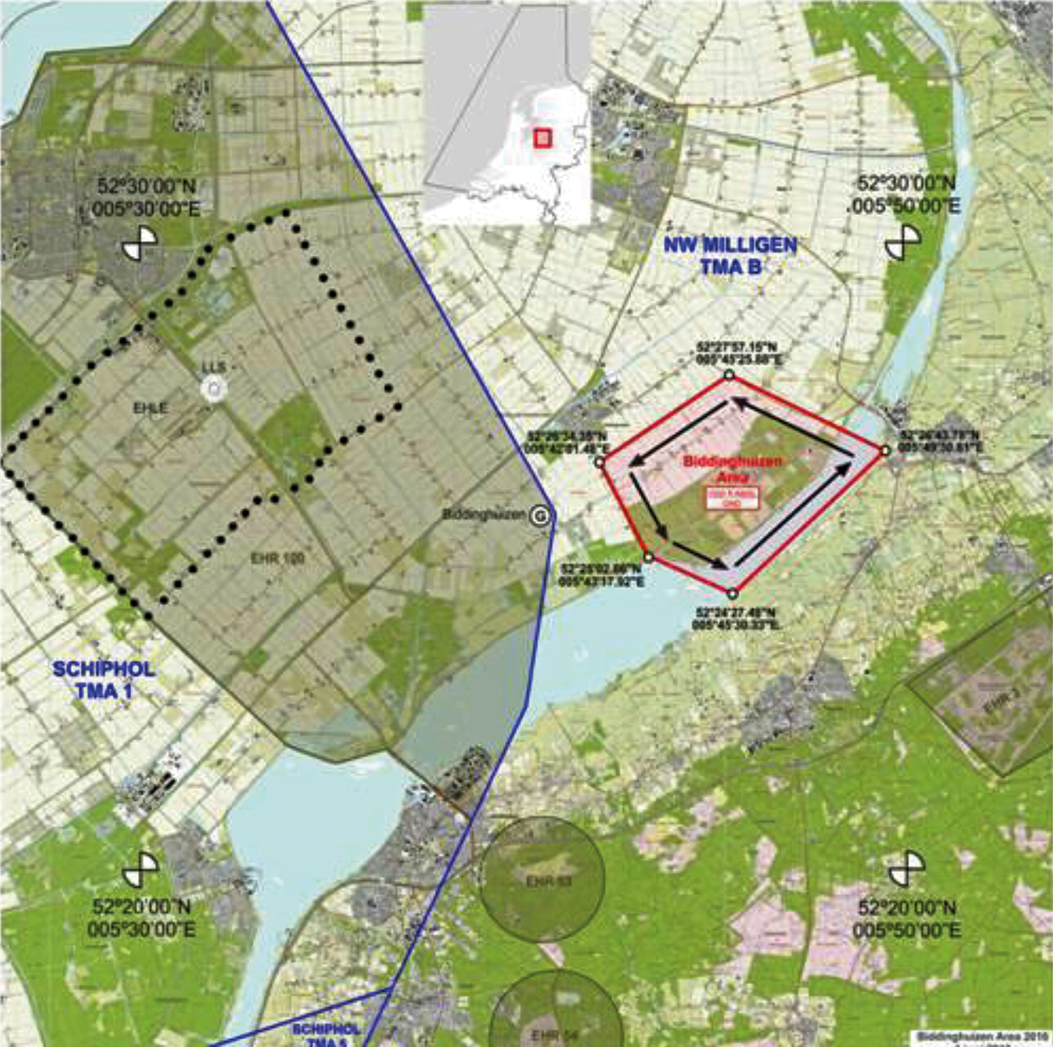
Tijdelijk gebied met beperkingen Biddinghuizen

Artikel 2
Voor het uitvoeren van vluchten in het tijdelijke gebied met beperkingen Biddinghuizen gelden de volgende regels:
a. binnen het tijdelijke gebied met beperkingen mogen worden uitgevoerd:
1°. vluchten door of in opdracht van de Landelijke eenheid, afdeling Luchtvaart, vluchten voor zoek- en reddingsacties of spoedeisende medische vluchten;
2°. overige vluchten mits die een linkerhandcircuit volgen aan de rand van het tijdelijke gebied met beperkingen, zoals aangegeven in de hierboven getoonde figuur; voor deze vluchten geldt:
a) de vluchten vinden niet plaats boven het evenemententerrein, boven de camping en boven Walibi;
b) voor wat betreft reclamesleepvluchten: een minimumvlieghoogte van 1400 voet boven de grond of het water (1400 ft AGL);
c) voor wat betreft overige vluchten: een verplicht linkerhandcircuit (op of nabij de rand van het tijdelijke gebied met beperkingen) op 1000 voet boven de grond of het water (1000 ft AGL), alsmede een minimumvlieghoogte van 1000 voet boven het hoogste obstakel gelegen binnen 600 meter, met uitzondering van vluchten waarvoor een ontheffing van de minimumvlieghoogte is afgegeven;
d) voor wat betreft beroepsmatige vluchten met op afstand bestuurde luchtvaartuigen van operators die beschikken over een bedrijfsontheffing of een ROC: een minimumafstand van het op afstand bestuurde luchtvaartuig tot de randen van het evenemententerrein, de camping en het Walibiterrein van minimaal 150 meter;
e) voor wat betreft op afstand bestuurde luchtvaartuigen (RPA’s) die vallen onder de mini- en microdroneregeling: een minimale afstand van de RPA tot de randen van het evenemententerrein, de camping en het Walibiterrein van minimaal 50 meter (bij een maximale hoogte van 50 meter boven de grond of het water);
b. aanvliegen van het circuit, bedoeld onder a, mag alleen via de vaart aan de noordwestzijde die loodrecht aansluit op het circuit (punt A op tekening);
c. het circuit mag alleen worden verlaten op hoekpunten onder een hoek van 45 graden.

Artikel 3
Het handelen in strijd met deze beschikking is een strafbaar feit.

Artikel 4
Het tijdelijke gebied met beperkingen Biddinghuizen wordt met de geldende regels bekendgemaakt in een NOTAM, uit te geven door AOCS NM.

Artikel 5
Deze beschikking treedt in werking met ingang van 17 augustus 2017 en vervalt met ingang van 22 augustus 2017.
Aan AOPA-NL, de KNVvL en DARPAS wordt verzocht aandacht te besteden aan deze beschikking via hun websites en hun overige (social) media-uitingen.
DE STAATSSECRETARIS VAN INFRASTRUCTUUR EN MILIEU,
namens deze,
DE INSPECTEUR ILT/VERGUNNINGEN,
C.J.M. van Hees
Bezwaarmogelijkheid
Indien u het niet eens bent met deze beslissing, kunt u hiertegen op grond van het bepaalde in de Algemene wet bestuursrecht binnen zes weken na de datum waarop deze beslissing is verzonden, schriftelijk bezwaar aantekenen.
Het bezwaarschrift moet worden ondertekend en moet ten minste bevatten:
− de naam en het adres van de indiener;
− de dagtekening;
− een omschrijving van de beschikking waartegen het bezwaar is gericht;
− de gronden van het bezwaar.
Het bezwaarschrift kunt u richten aan:
Inspectie Leefomgeving en Transport
Postbus 16191
2500 BD Den Haag
Op verzoek van de burgemeester van de gemeente Dronten en ter bescherming van het luchtverkeer onderling wordt een tijdelijk gebied met beperkingen aangewezen boven het gebied waar het festival Lowlands Paradise plaatsvindt.
Het festival Lowlands Paradise trekt volgens de gemeente Dronten en de Landelijke eenheid, afdeling Luchtvaart, veel luchtverkeer aan; wellicht door de nabijheid van Luchthaven Lelystad. In ongecontroleerd luchtruim kan dit leiden tot risicovolle situaties. Deze risicovolle situaties hebben zich in het verleden ook voorgedaan in de buurt van het festivalterrein.
De genomen maatregel beoogt de bescherming van het luchtverkeer dat al dan niet beroepshalve in de buurt komt of wil komen van het druk bezochte festival. Voorkomen moet worden dat luchtvaartuigen tegen elkaar botsen boven of in de directe omgeving van een grote concentratie van mensen die het festival bezoeken.
De oplossing wordt gezocht in een verplichte vliegrichting binnen het tijdelijk gebied met beperkingen. De afstand tot het festivalterrein is zodanig dat het maken van foto’s en films in opdracht van de organisatie kan worden uitgevoerd zonder dat over de mensenmenigte moet worden gevlogen.
Het handelen in strijd met de regels, gesteld in deze beschikking, is een strafbaar feit. Ingevolge artikel 11.9, tweede lid, van de Wet luchtvaart, gaat het hier om overtredingen.

